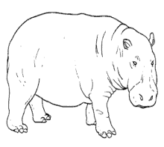**Sigue el trazo.**

H

H

H

H

H

H

H

















**Sigue el trazo.**



h

h

h

h

h

h

h

h

h

